LAPORAN PRAKTIKUM PEMOGRAMAN BERORIERNTASI OBJEK (PBO)
PRAKTIKUM 4



2411102441249
HERVINO ISLAMI FASHA

FAKULTAS SAINS DAN TEKNOLOGI
PROGRAM STUDI S1 TEKNIK INFORMATIKA
UNIVERSITAS MUHAMMADIYAH KALIMANTAN TIMUR
- Membuat Parent Class Character
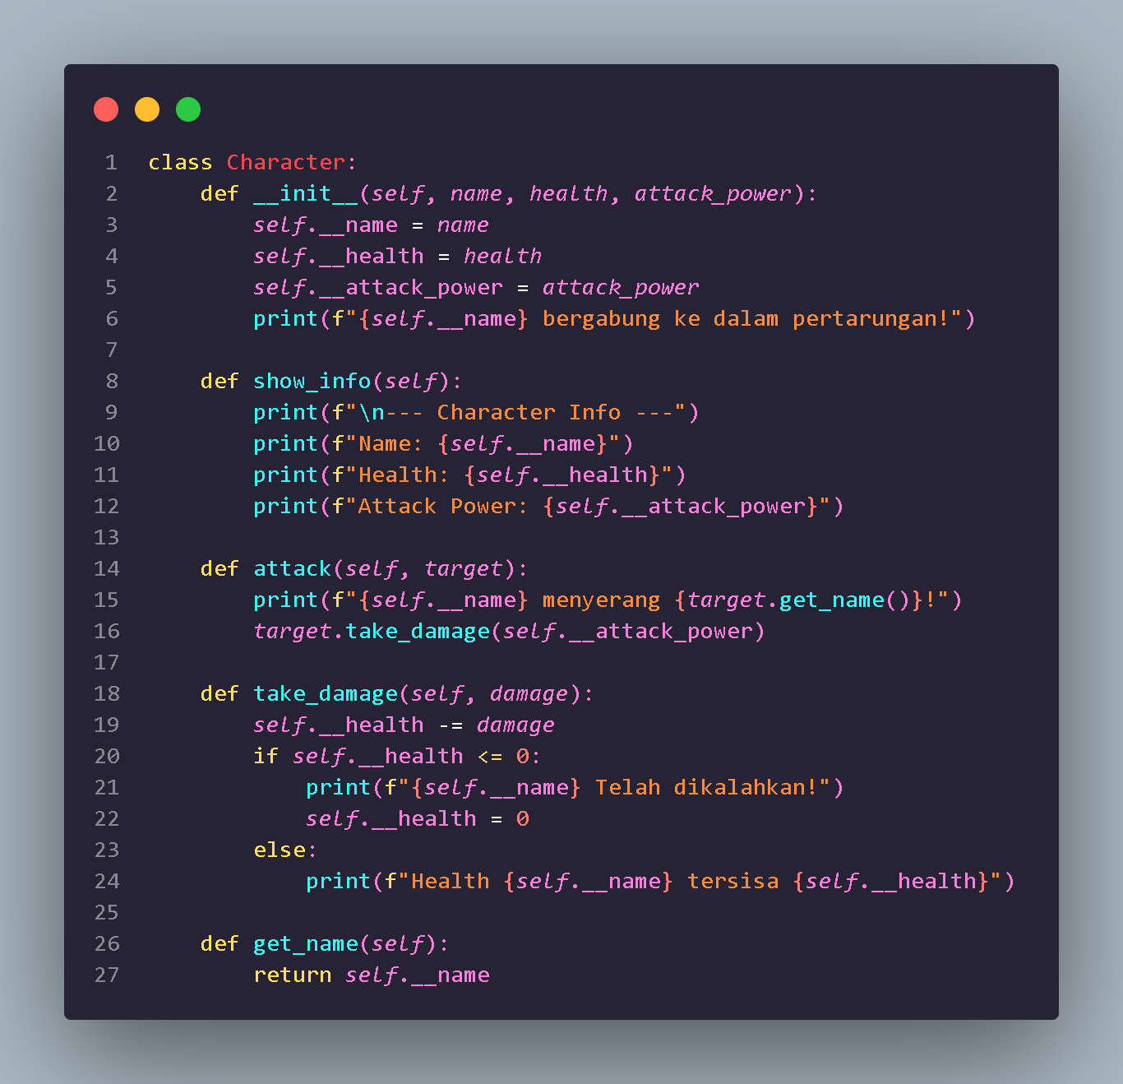
- Class dan Constructor
class Character:
- __init__ adalah constructor, dipanggil saat objek baru dibuat.
- self.__name, self.__health, self.__attack_power adalah atribut privat (pakai __).
- Saat karakter dibuat, muncul pesan “[nama] bergabung ke dalam pertarungan!”.
- Menampilkan info karakter
def show_info(self):
print(f"\n--- Character Info ---")
print(f"Name: {self.__name}")
print(f"Health: {self.__health}")
print(f"Attack Power: {self.__attack_power}")
- Method untuk menampilkan informasi karakter: nama, health, dan attack power.
- Menyerang karakter lain
def attack(self, target):
print(f"{self.__name} menyerang {target.get_name()}!")
target.take_damage(self.__attack_power)
- Method attack dipakai untuk menyerang target.
- Target dipaksa menerima damage sebesar self.__attack_power.
target.get_name() dipanggil untuk ambil nama lawan.

- Menerima damage
def take_damage(self, damage):
self.__health -= damage
if self.__health <= 0:
print(f"{self.__name} Telah dikalahkan!")
self.__health = 0
else:
print(f"Health {self.__name} tersisa {self.__health}")
- Method take_damage mengurangi health.
- Jika health jatuh sampai 0 atau kurang, karakter dianggap kalah.
- Jika masih ada sisa health, ditampilkan berapa yang tersisa.
- Mengambil Nama Karakter
def get_name(self):
return self.__name
- Memberikan akses ke atribut __name (karena bersifat privat).
Output:
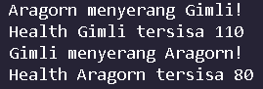
- Membuat Child Class Warrior
aragorn = Character("Aragorn", 100, 15)
aragorn.show_info()
- Membuat objek aragorn dari class Character.
Nama: "Aragorn"
Health: 100
Attack Power: 15
- Constructor __init__ akan mencetak "Aragorn bergabung ke dalam pertarungan!".
- show_info() menampilkan detail karakter:
- Membuat Objek dari Child Class
gimli = Warrior("Gimli", 120, 20, 5)
gimli.show_info()
- Membuat objek gimli dari class Warrior (child dari Character).
- Constructor Character dipanggil dulu (super()), lalu constructor Warrior.
- Pertarungan dimulai
aragorn.attack(gimli)
gimli.attack(aragorn)
- Aragorn menyerang Gimli:
Print: "Aragorn menyerang Gimli!"
Gimli menerima damage 15. Karena Gimli punya armor 5, damage yang masuk = 15 - 5 = 10.
Health Gimli berkurang jadi 110
- Gimli menyerang Aragorn:
Print: "Gimli menyerang Aragorn!"
Aragorn menerima damage 20 (tidak ada armor).
Health Aragorn berkurang jadi 80
- Memperluas Child Class dengan super ()
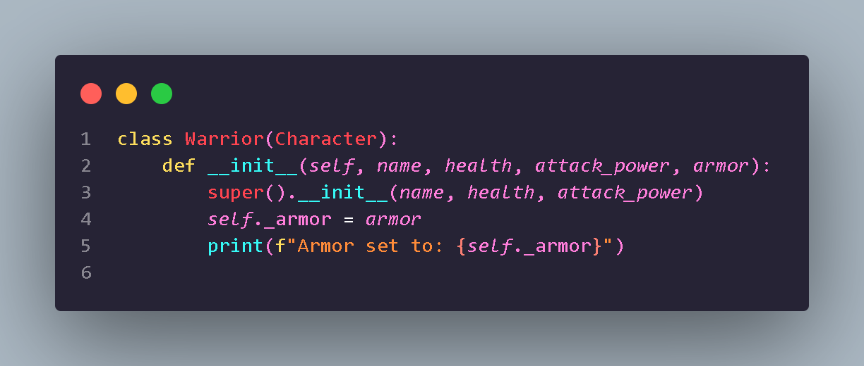
1. Deklarasi Class
class Warrior(Character):
- Warrior adalah child class yang mewarisi dari class Character.
- Dengan inheritance, Warrior otomatis punya atribut dan method dari Character.
2. Constructor __init__
def __init__(self, name, health, attack_power, armor):
- Constructor menerima 4 parameter:
name → nama karakter.
health → jumlah nyawa/HP.
attack_power → kekuatan serangan.
armor → tambahan atribut khusus untuk Warrior.
3. Pemanggilan constructor parent
super().__init__(name, health, attack_power)
- super() dipakai untuk memanggil constructor dari class Character.
- Jadi atribut name, health, attack_power diatur oleh class parent.
4. Penambahan atribut baru
self._armor = armor
- Warrior punya atribut tambahan bernama _armor.
- Bedanya dengan Character, hanya Warrior yang punya armor.

OUTPUT:
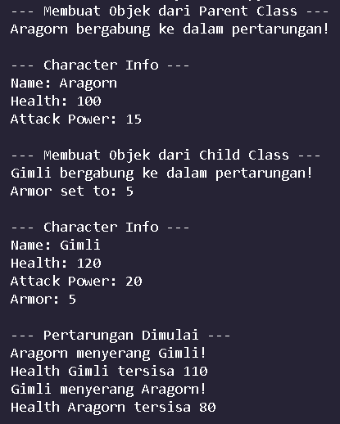

TUGAS
- Code
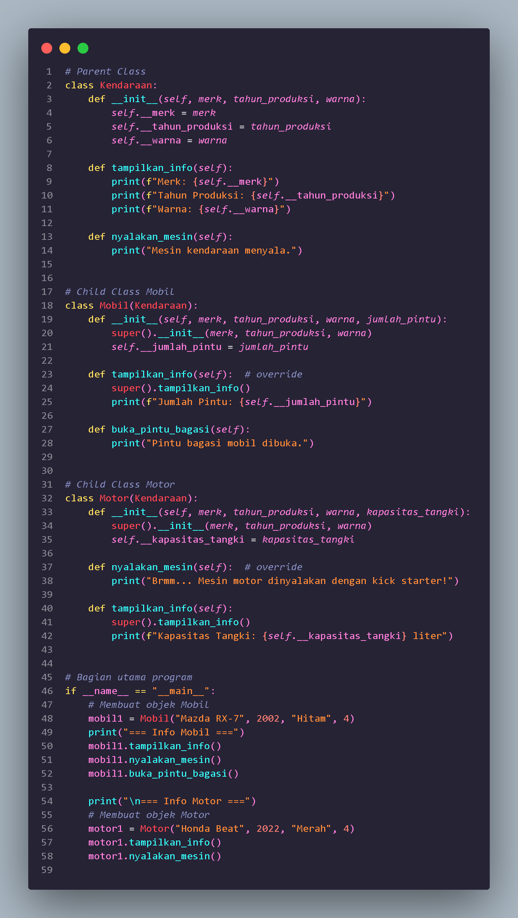

- Output
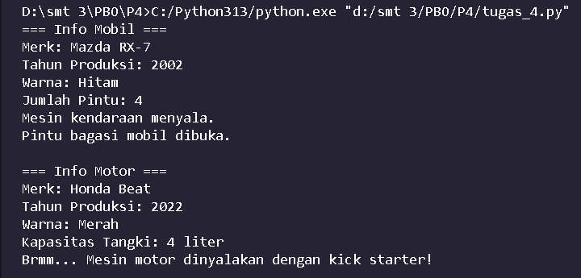

- Refleksi
Contoh lain dari kehidupan sehari-hari adalah sistem alat elektronik. Kelas induk dapat berupa Elektronik yang memiliki atribut seperti merek, daya, dan garansi. Kelas anak seperti Televisi dan Kulkas bisa mewarisi atribut ini, kemudian menambahkan fitur khusus seperti ukuran layar untuk televisi atau kapasitas penyimpanan untuk kulkas.

